**实验报告三**

|  |  |
| --- | --- |
| 实验序号：3 | 实验名称：索引的建立、删除及使用 |
| 学号：2023015509 | 实验日期：2025年5月13日 |
| 姓名：胡林森 | 实验教室：C4 420机房 |

**一、实验目的**

1．掌握索引的建立、删除及使用；

2．掌握单表查询、连接查询、嵌套查询和集合查询；

3．掌握插入数据、修改数据和删除数据语句的非常用形式。

**二、实验学时**

2学时

**三、实验内容**

1．利用Query Analyzer完成以下操作：

⑴ 在预算日期、结算日期和入账日期上分别建立索引，并在查询操作中体会索引的作用。

⑵ 在完成第2题的查询操作后，删除预算日期、结算日期和入账日期上的索引。

2．利用Query Analyzer完成以下操作：

⑴ 采油一矿二队2018-5-1到2018-5-28有哪些项目完成了预算，列出相应明细。

⑵ 采油一矿二队2018-5-1到2018-5-28有哪些项目完成了结算，列出相应明细。

⑶ 采油一矿二队2018-5-1到2018-5-28有哪些项目完成了结算，列出相应的材料费消耗明细。

⑷ 采油一矿二队2018-5-1到2018-5-28有哪些项目完成了入账，列出相应明细。

⑸ 列出采油一矿二队2018-5-1到2018-5-28总的预算金额。

⑹ 列出采油一矿二队2018-5-1到2018-5-28总的结算金额。

⑺ 列出采油一矿二队2018-5-1到2018-5-28总的入账金额。

⑻ 列出采油一矿2018-5-1到2018-5-28总的入账金额。

⑼ 有哪些人员参与了入账操作。

⑽ 列出2018-5-1到2018-5-28进行了结算但未入账的项目。

⑾ 列出采油一矿二队的所有项目，按入账金额从高到低排列。

⑿ 列出有哪些施工单位实施了项目，并计算各单位所有项目结算金额总和。

⒀ 找出消耗了材料三且消耗超过了2000元的项目，列出相应消耗明细(利用子查询)。

⒁ 作业公司二队参与了哪些项目。

⒂ 作业公司一队和二队参与了哪些项目（利用union）。

⒃ 采油一矿的油井是哪些作业队参与施工的。

3．利用Query Analyzer完成以下操作：

⑴ 建立数据表(包含3个属性列：★施工单位、★年月、◆结算金额)保存各个施工单位每月的结算金额总和。

⑵ 用子查询将各个施工单位每月的结算金额总和插入到所建立的数据表中。

⑶ 用带子查询的修改语句将采油一矿油井作业项目的结算人改为“李兵”。

⑷ 用带子查询的删除语句删除采油一矿油井作业项目。

⑸ 撤消上述两个操作。

**四、实验报告**

**目 录**

一、实验步骤与结果 5

（一）新建索引与删除索引 5

（二）查询操作 5

（三）施工单位月度结算金额表 13

（四）增删改查 13

二、实验总结 16

（一）实验收获 16

（二）遇到的问题与解决方法 17

（三）未来学习方向 17

## 一、实验步骤与结果

### （一）新建索引与删除索引

方法一：利用可视化窗口操作

右键表-设计表-索引，通过可视化操作建立与删除索引。

方法二：利用SQL代码建立删除索引。



### （二）查询操作

可以利用可视化软件构造查询，由于本次实验查询较多，采用编写SQL命令方法。

利用Navicat可视化构建，以采油一矿二队2018-5-1到2018-5-28完成预算情况的步骤与结果：

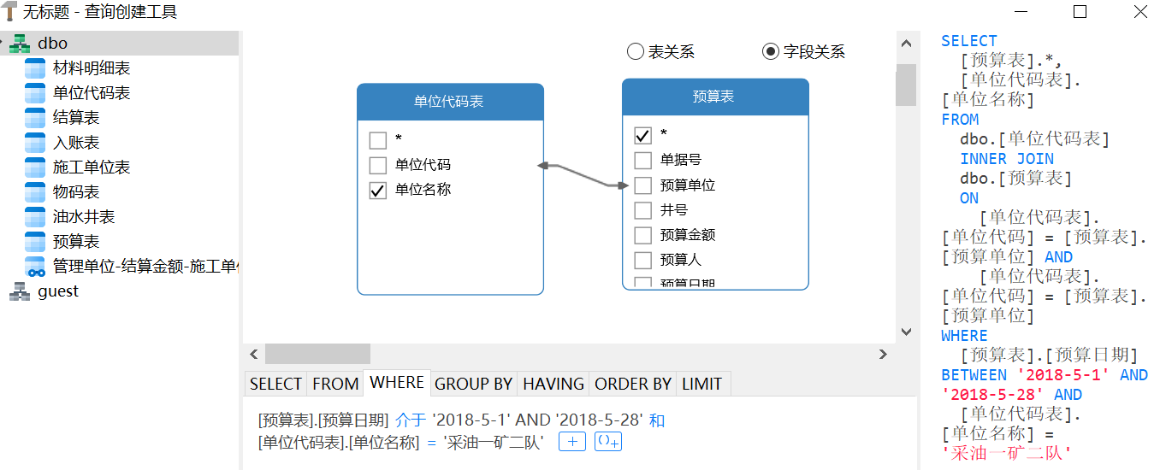

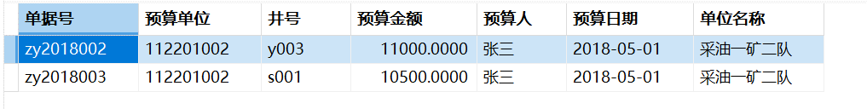

#### ⑴ 采油一矿二队2018-5-1到2018-5-28有哪些项目完成了预算，列出相应明细



解释：预算表存储的是单位代码，与单位代码表中的自然连接后便于查询单位代码对应的单位名称。

结果：

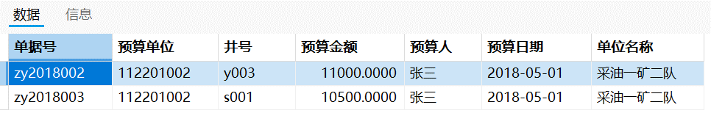

#### ⑵ 采油一矿二队2018-5-1到2018-5-28有哪些项目完成了结算，列出相应明细。



解释：预算表存储有单据号，无施工单位名称，通过与预算表.单据号连接，预算表.预算单位与单位代码连接，达到可查询单位名称的目的。

结果：



⑶ 采油一矿二队2018-5-1到2018-5-28有哪些项目完成了结算，列出相应的材料费消耗明细



解释：材料明细表存储有单据号，无施工单位名称，通过与结算表.单据号连接，达到查询完成结算的材料明细的目的，与预算表.单据号连接，预算表.预算单位与单位代码连接，达到可查询单位名称目的。

结果：

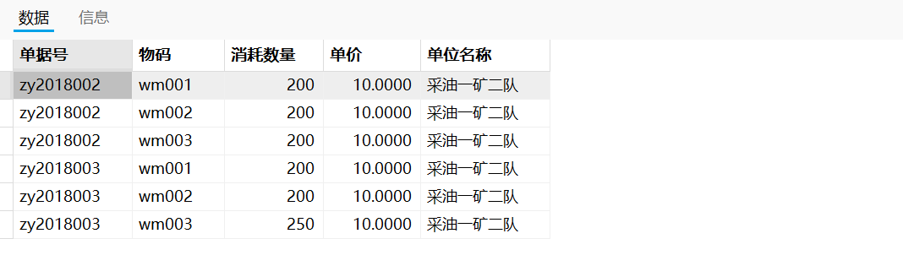

#### ⑷ 采油一矿二队2018-5-1到2018-5-28有哪些项目完成了入账，列出相应明细



解释：入账表存储有单据号，无施工单位名称，通过与入账表.单据号连接，达到查询完成入账单据的目的，与预算表.单据号连接，预算表.预算单位与单位代码连接，达到可查询单位名称目的。

结果：

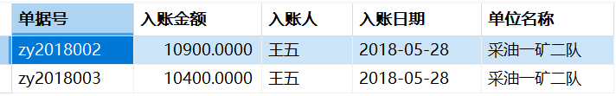

#### ⑸ 列出采油一矿二队2018-5-1到2018-5-28总的预算金额。



解释：筛选采油一矿二队2018-5-1到2018-5-28的预算，对符合条件的预算金额求和，生成“总预算金额”字段。

结果：

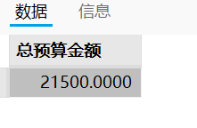

#### ⑹ 列出采油一矿二队2018-5-1到2018-5-28总的结算金额。



解释：同⑸。

结果：

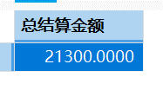

#### ⑺ 列出采油一矿二队2018-5-1到2018-5-28总的入账金额。



解释：结合⑷和⑸。

结果：

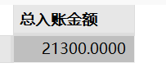

#### ⑻ 列出采油一矿2018-5-1到2018-5-28总的入账金额。



解释：结合⑷，再使用**%通配符**代替一个/多个字符，模糊化筛选出单位名称以‘采油一矿’开头的所有单位。

结果：

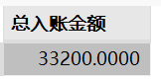

#### ⑼ 有哪些人员参与了入账操作。



解释：简单查询，不作解释。

结果：

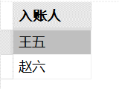

#### ⑽ 列出2018-5-1到2018-5-28进行了结算但未入账的项目。



解释：查询在2018年5月1日至5月28日期间已结算但未入账的单据，注意采用左连接，保留所有结算记录。

若使用INNER JOIN，则仅返回两个表均匹配的记录（即已结算且已入账的单据）。

结果：有zy2018005结算但未入账但结算时间为2018-06-01。故不存在2018-5-1到2018-5-28结算但未入账，故返回值均为N/A。

#### ⑾ 列出采油一矿二队的所有项目，按入账金额从高到低排列。



解释：通过单据号依次关联四张表：入账表 → 结算表 → 预算表 → 单位代码表以获得单位名称。ORDER BY 入账表.入账金额 DESC：按入账金额从高到低降序排列。

ASC：升序（默认值）。DESC：降序

结果：

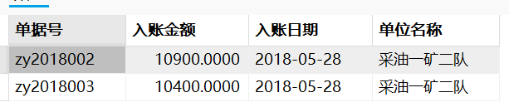

#### ⑿ 列出有哪些施工单位实施了项目，并计算各单位所有项目结算金额总和。



解释：较简单，不作解释。

结果：

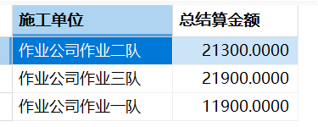

#### ⒀ 找出消耗了材料三且消耗超过了2000元的项目，列出相应消耗明细(利用子查询)。



解释：显然，完全没有使用子查询的必要，利用子查询较低效（需两次表扫描或索引查询）

结果：

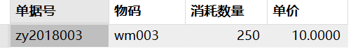

#### ⒁ 作业公司二队参与了哪些项目。



解释：较简单，不作解释。

结果：

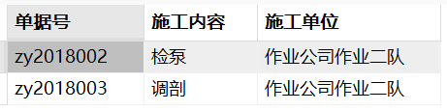

#### ⒂ 作业公司一队和二队参与了哪些项目（利用union）。



解释：UNION的作用：1.合并结果集，将两个SELECT语句的查询结果纵向合并，形成统一输出。2.自动去重若两个SELECT的结果中存在完全相同的行（所有字段值均相同），UNION会仅保留一条。

结果：

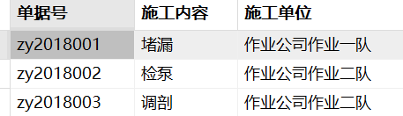

#### ⒃ 采油一矿的油井是哪些作业队参与施工的。



解释：与前面⑷解释类似。

结果：

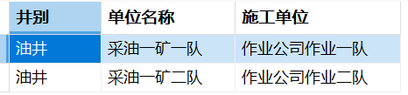

### （三）施工单位月度结算金额表



### （四）增删改

#### 插入数据



解释：显然完成实验内容要求无需使用子查询，第二段代码更优：直接使用GROUP BY一步完成聚合，无需JOIN和冗余分组，逻辑清晰且性能更高。

结果：

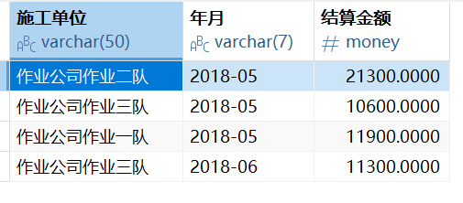

#### 修改、删除数据





修改前：

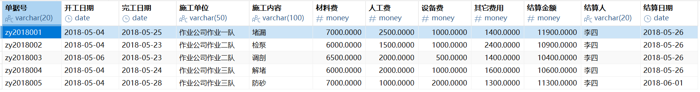

修改后：

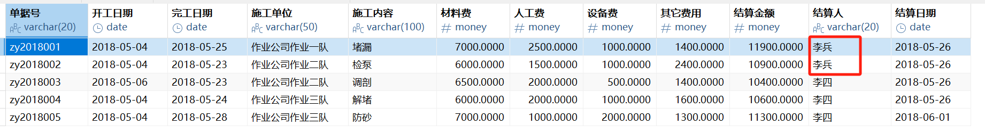

删除前：



删除后：



回滚恢复。

删除索引。



## 二、实验总结

### （一）实验收获

通过在预算日期、结算日期和入账日期上分别建立索引，并进行查询操作，能明显感受到索引对于提高查询速度的重要作用。当需要根据这些日期字段进行数据查找时，索引使得数据库能够快速定位到符合条件的记录，避免了全表扫描，大大提高了查询效率，从而更深入地理解了索引在数据库性能优化中的关键地位。

尝试了条件筛选（限定采油一矿二队以及特定日期范围）、多表关联（若项目明细涉及多个表）、聚合计算（计算总预算金额、总结算金额等）、子查询（找出消耗了材料三且消耗超过了2000元的项目）以及利用union进行集合操作等能够根据实际需求灵活地编写出准确、高效的查询语句，更好地从数据库中获取所需信息。

### （二）遇到的问题与解决方法

删除操作时，由于外键依赖，需要处理各个相关表中的数据项。

报错如下：



解决方法：同时操作被依赖表与依赖表。

### （三）未来学习方向

深入学习SQL优化技巧 ：虽然已经初步体会到索引的作用，但在实际应用中，还需要进一步学习如何根据查询语句的特点和数据分布情况，合理地创建和优化索引，如考虑索引的类型（单列索引、复合索引等）、索引的维护成本等。

学习了解触发器等内容。